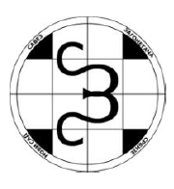
ШЕСТО ОТВОРЕНО ПРВЕНСТВО СРБИЈЕ У РЕШАВАЊУ ОПТИМИЗАЦИЈА
29. НОВЕМБАР - 8. ДЕЦЕМБАР 2013. ГОДИНЕ
http://puzzleserbia.com/

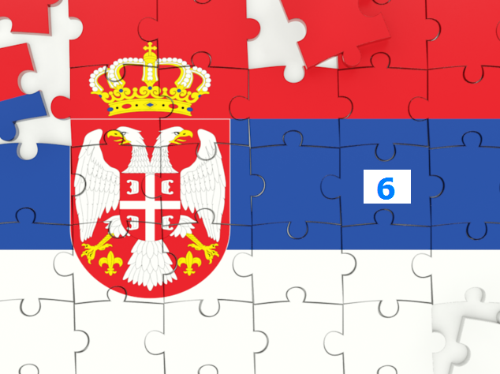

1. НАНРО
2. МАТЕМАТИЧКИ ПЕНТОМИНО
3. СЛОВНИ ПАРОВИ

Аутор задатака: Никола Живановић
УВОД
Шести шампионат Србије у решавању оптимизација, за разлику од претходних година, састоји се од само једног кола и три задатка која се посебно бодују. Прва два задатка су независна, док трећи представља синтезу прва два јер се одређена поља из првог и другог задатка преносе у трећи.

ЗАДАТАК 1 – НАНРО
Упишите бројеве у нека поља тако да нигде не постоји област 2x2 комплетно покривена бројевима. У сваком региону мора бити уписан барем један број. Сви бројеви у једном региону морају бити једнаки броју укупно уписаних цифри у том региону. Два иста броја која припадају различитим регионима, не смеју да се додирују страном. Сва поља са бројевима међусобно су повезана и чине једну целину (попут тапе).
Бодовање: Рачуна се укупан број уписаних цифри, изузев двојки. Максимизујте ваш резултат.

ЗАДАТАК 2 – МАТЕМАТИЧКИ ПЕНТОМИНО
Сместите свих 12 различитих пентомина у мрежу тако да се елементи не додирују, чак ни дијагонално. Пентомина се могу ротирати и рефлектовати.
Бодовање: У сваком реду и колони множе се све дужине белих поља. Уколико постоји само један низ белих поља, резултат за тај ред је укупна дужина белих поља. Сви добијени резултати се сабирају. Максимизујте ваш резултат.

Преношење:
У леву половину трећег задатка (13x13) на истој позицији посебно обележите (осенчите) сва поља на којима се налази број 2. У десну половину трећег задатка (13x13) на истој позицији посебно обележите (осенчите) сва поља пентомина која не додирују ивицу мреже.

ЗАДАТАК 3 – СЛОВНИ ПАРОВИ
Сместите неке речи с пописа у мрежу тако да се речи не секу нити преклапају једна с другом. Свака реч може бити употребљена само једном. Игноришите размак између две речи у попису. Све речи уписују се с лева на десно или одозго према доле. Словни пар формира се када се два иста слова додирују страном. Нигде у мрежи не смеју да се појаве групе од 3 или више истих слова повезаних странама.
Бодовање: Сваки словни пар доноси 1 поен. Словни пар који садржи барем једно осенчено поље, доноси 2 поена. Максимизујте ваш резултат.

ГЕНЕРАЛНИ ПЛАСМАН
За први и други задатак такмичар који оствари најбољи резултат добија 12 бодова, затим се додељују 10, 9, 8, 7, 6, 5, 4, 3, и 2 бода, док сви остали учесници са исправним решењем добијају 1 бод. За трећи задатак такмичар који оствари најбољи резултат добија 18 бодова, а затим се додељују 16, 14, 12, 10, 8, 6, 4, 3 и 2 бода, док сви остали учесници са исправним решењем добијају 1 бод. Победник постаје такмичар који из три задатка освоји највећи број бодова. У случају једнаког броја бодова одлучује бољи резултат у трећем задатку, а ако је и то једнако бољи пласман оствариће такмичар који је пре послао своја решења.
Напомена: Молимо такмичаре да буду пажљиви приликом слања решења. У случају да решење не испуњава неки од постављених услова било ког задатка, ваш резултат ће бити 0. Ваша решења скенирајте или попуните Word фајл бројевима, словима и бојом којом ћете обележити пентомина. У пратећем тексту обавезно наведите ваше име, презиме, државу и остварени резултат за сваки задатак. Решења шаљите на мејл адресу answers@puzzleserbia.rs најкасније до недеље, 8. децембра у 22.00 часа по средњеевропском времену. Угодна забава!
Примери (на мањим мрежама и са три пентомина):

ЗАДАТАК 1
ЗАДАТАК 2

 |  | 4 | 2 | 2 | 3
 |  |  | 1 |  | 3
1 | 4 | 4 | 4 |  | 3
3 |  | 2 |  | 3
 | 2 | 1 | 3 | 3 | 2
3 | 3 |  |  | 2
 |  |  |  |  |  | 3
 |  |  |  |  |  | 3
 |  |  |  |  |  | 1
 |  |  |  |  |  | 6
 |  |  |  |  |  | 3
 |  |  |  |  |  | 2
4 | 1 | 2 | 5 | 2 | 3

ЗАДАТАК 3

APPLE
APRICOT
BANANA
CHERRY
GUAVA
LIME
ORANGE
PEACH
PEAR

 |  | А | P | P | L | E |  |  |  |  | O
 |  |  |  |  | P | E | A | C | H |  | R
P | E | A | R | A | P | R | I | C | O | T | A
 | B | A | N | A | N | A |  |  |  |  | N
 |  |  |  | G | U | A | V | A |  |  | G
 |  |  |  |  |  |  | L | I | M | E | E

ЗАДАТАК 1
Укупан број уписаних цифри је 22, од чега је 6 двојки. Ваш резултат је 16.

ЗАДАТАК 2
Добијени резултати се сабирају: 3+3+1+6+3+2+4+1+2+5+2+3=35. Ваш резултат је 35.

ЗАДАТАК 3
Укупно има 8 словних парова и 3 пара која садрже барем једно осенчено поље. Ваш резултат је 11.

ЗАДАТАК 1
ЗАДАТАК 2

ЗАДАТАК 3

Пентомина:

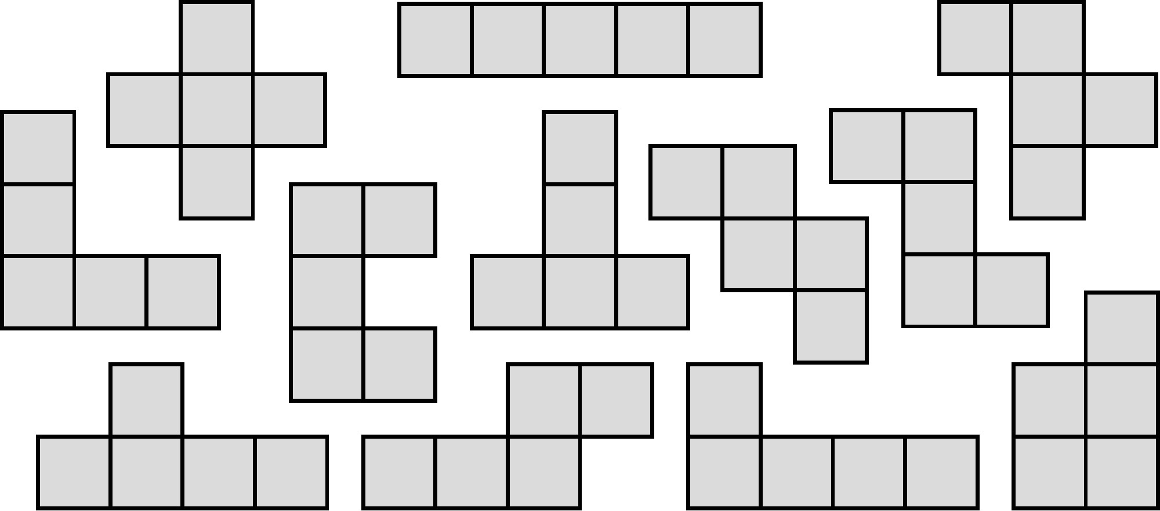

Попис речи за трећи задатак:
(УН је прогласио 2013. годином водне сарадње)
AMAZONE
AMU DARYA
AMUR
ARKANSAS
BAIKAL
BAY OF BISCAY
BRAHMAPUTRA
COLORADO
CONGO
DANUBE
DNIEPER
DON
ERIE
EUPHRATES
GANGES
HURON
INDIAN OCEAN
IRTYSH
JEFFERSON
KAGERA
KAMA
LADOGA
LENA
LIMPOPO
LOIRE
MADEIRA
MALAWI
MEKONG
MICHIGAN
MISSISSIPPI
MISSOURI
MURRAY

NIGER
NILE
OB
OHIO
OKA
ONTARIO
ORANGE
ORINOCO
PARANA
PERSIAN GULF
PO
RED SEA
RHONE
RIO GRANDE
SAVA
SEINE
SUPERIOR
TANGANYIKA
TENNESSEE
THAMES
TIGRIS
TISA
TITICACA
TOBOL
URAL
VICTORIA
VOLGA
WINNIPEG
YANGTZE
YENISEI
YUKON
ZAMBEZI

